**新 书 推 荐**

**中文书名：****《敏捷战略开发：流程、角色、工具和应用实例》**

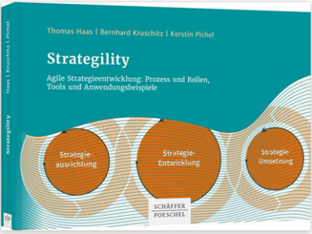**英文书名：Strategility：Agile strategy development: process and roles, tools and application examples**

**德文书名：Strategility**

**作 者：****Kerstin Pichel，Thomas Haas and Bernhard Kruschitz**

**出 版 社：Schaffer-Poeschel Verlag**

**代理公司：ANA/ Lauren**

**页 数：216页**

**出版时间：2022年10月**

**代理地区：中国大陆、台湾**

**审读资料：电子稿**

**类 型：****经管**

**内容简介：**

本书展示了如何以迅捷、轻松的方式，在实验的乐趣中系统地开发战略内容。作者介绍了如何利用敏捷方法的优势，以及如何将其与以前常见的战略开发中经过验证的、众所周知的要素相结合。他使用了许多来自不同行业、不同规模的组织和行政机构的例子，说明了哪些方法会带来成功，哪些是可能遇到的绊脚石。

**作者简介：**

**托马斯·哈斯（Thomas Haas）**，GoBeyond管理咨询公司的创始人，是一名常驻瑞士巴尔的敏捷项目管理专家。

**伯恩哈德·克鲁斯基茨（Bernhard Kruschitz）**，BKI比其币股份公司（BKI AG）的所有者和总经理，瑞士温特图尔的《Hermes项目管理指南》（Hermes Project Management Guides）的共同开发者和出版者。

**克斯丁·皮歇尔（Kerstin Pichel）**博士，从事战略咨询超过25年，在瑞士圣加仑的苏黎世应用科学大学（ZHAW）担任战略管理讲师长达12年。

**感谢您的阅读！**

**请将反馈信息发至：版权负责人**

**Email**：[**Rights@nurnberg.com.cn**](mailto:Rights@nurnberg.com.cn)

安德鲁·纳伯格联合国际有限公司北京代表处

北京市海淀区中关村大街甲59号中国人民大学文化大厦1705室, 邮编：100872

电话：010-82504106, 传真：010-82504200

公司网址：[http://www.nurnberg.com.cn](http://www.nurnberg.com.cn/)

书目下载：<http://www.nurnberg.com.cn/booklist_zh/list.aspx>

书讯浏览：<http://www.nurnberg.com.cn/book/book.aspx>

视频推荐：<http://www.nurnberg.com.cn/video/video.aspx>

豆瓣小站：<http://site.douban.com/110577/>

新浪微博：[安德鲁纳伯格公司的微博_微博 (weibo.com)](https://weibo.com/1877653117/profile?topnav=1&wvr=6)

微信订阅号：ANABJ2002

